4 Hata Yakalama ve Ayıklama
Bir Programın bilgisayar başında geçen geliştirme süreci yukarıdaki gibidir. Bu çizimde kırmızı-turuncu renkle gösterilen kısımlar hata durumlarını göstermektedir.

Syntax Error : Yazılan programda programlama dili kurallarına aykırı bir takım ifadelerden dolayı karşılaşılabilecek hatalardır. Düzeltilmesi son derece basit hatalardır. Hatanın bulunduğu satır derleyici tarafından rapor edilir. Hatta bazı derleyiciler hatanın ne olduğunu ve nasıl düzeltilmesi gerektiğini dahi bildirebilirler. Bazen Syntax Error tipi hataları Bağlama zamanında da ortaya çıkabilir.

Eğer bir derlemede Syntax Error alındı ise obje kod üretilememiştir demektir.

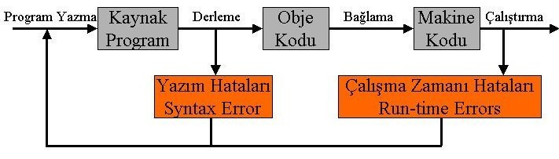

Soru: Bir Derleyici hatanın nasıl düzeltileceğini bildirebildiğine göre kendisi niçin düzeltmemektedir?

Run-time Error : Programın çalıştırılması sırasında karşılaşılan hatalardır. Programcının ele almadığı bir takım aykırı durumlar ortaya çıktığında programın işletim sistemi tarafından kesilmesi ile ortaya çıkar. Bu tip hatalarda hata mesajı çoğunlukla çalışan işletim sisteminin dili ile verilir.
Eğer bu tip hataları kullanıcı ele almışsa, program programcının vereceği mesajlarla ve uygun şekilde sonlandırılabilir.

Bu tip hataların nerelerde ve hangi şartlarda ortaya çıkabileceğini bazen kestirmek zor olabilir. Çoğunlukla işletim sistemi ve donanım kaynakları ile ilgili sorunlarda bu tip hatalar ortaya çıkar demiştik. Örneğin olamayan bir dosya açmaya çalışmak, var olan bir dosyanın üzerine yazmaya çalışmak, olmayan bir bellek kaynağından bellek ayırtmaya çalışmak, olmayan bir donanıma ulaşmaya çalışmak vs. vs. vs.

Logical Error : Karşılaşabileceğiniz en tehlikeli hatadır. Programlama mantığında bir takım şeylerin yanlış düşünülmesinden kaynaklanır. Hata test aşamasında ortaya çıkar. Hesaplanması gereken veya bulunması değerlerin eksik veya yanlış hesaplanması ile tespit edilir. Bu sorunun giderilebilmesi için Tasarım hatta çözümleme aşamasına geri dönülmesi gerekebilir. Bazen bu hatanın nereden kaynaklandığını bulabilmek çok zor olmaktadır.

Bug : Logical Error diyebileceğimiz Mantıksal hatalara verilen adlar bug yani böcek diye de tanımlanmış olabilir. Bu tip hatalar eğer çok net değil ve zamanla ortaya çıkabiliyor ise veya nedeni çok net olarak anlaşılamamışsa bug diye adlandırılır. Gerek serbest yazılım gerek ticari yazılımların tümünde bug dediğimiz mantıksal hatalar bulunur. Çünkü hatasız program yazabilmek çok zordur. İlk seferde yazılan bir programın tamamen hatasız olmasını beklemek son derece hatalıdır. Günümüzde en meşhur yazılım firmaları bile yazılımlarında bug olduğunu kabul eder ve zaman zaman bu bugları giderebilmek için ya yazılımlarına yama yazılımı üretirler yada o yazılımın yeni bir versiyonunu piyasaya sürerler.

Debug : Mantıksal hataları giderebilmek ve yazılımdaki bug'ları bulabilmek için yapılan işlemin adıdır. Genellikle yazılan programın adım adım ve denetim altında çalıştırılmasıdır. Programın her adımında ilgili değişkenlerin hangi değere sahip olduğunu görmeyi sağlar. ve anormal bir durumu daha kolay izleyip bulmanızı sağlar. Bu işlemi gerçekleştirebilmek için bazı IDE ortamlarında debugger dediğimiz yardımcı komut veya yaz

